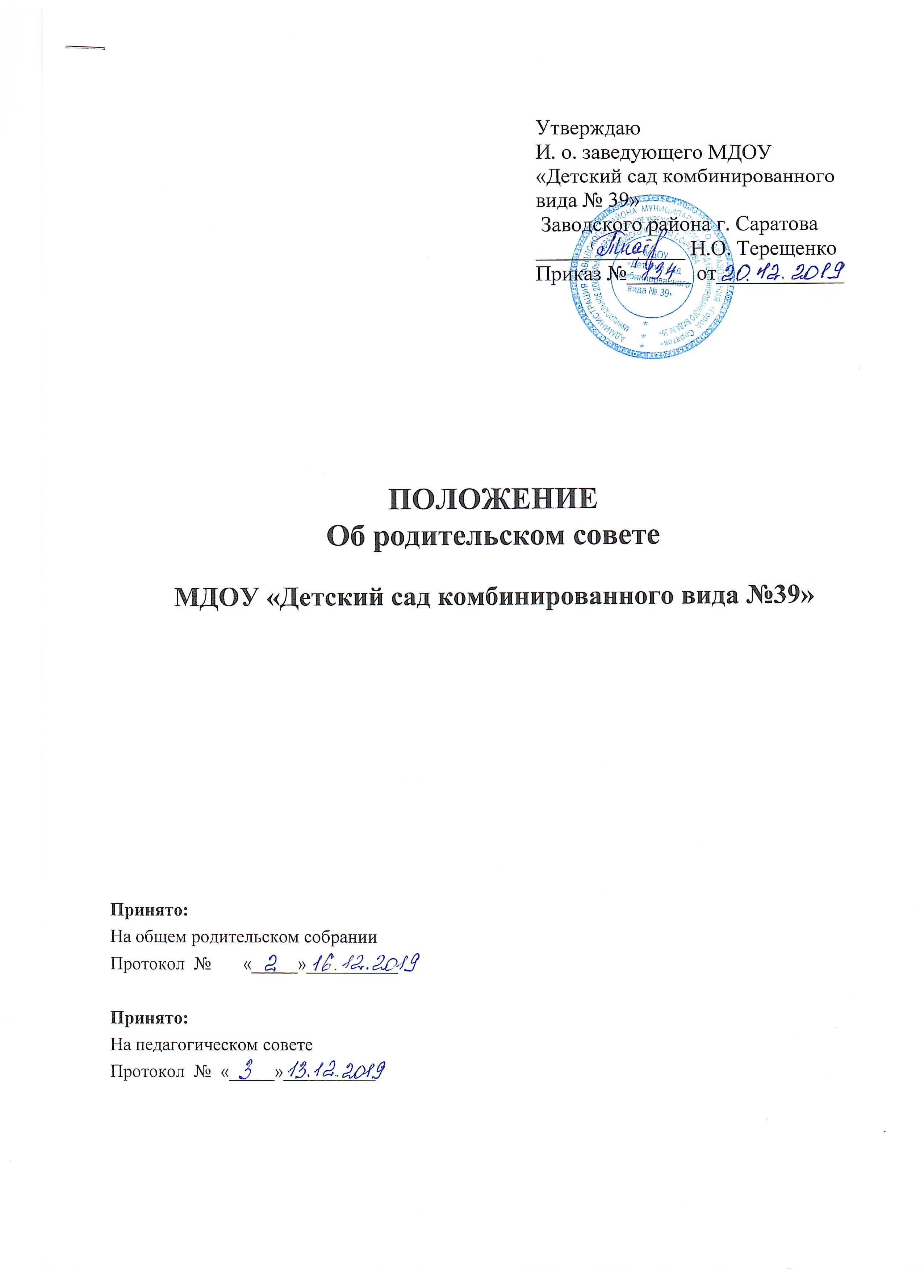
1. Общие положения
1. Настоящее положение разработано для муниципального дошкольного образовательного учреждения «Детский сад комбинированного вида № 39» (далее — ДОУ) в соответствии со ст.26. ч.6. п. 1 ФЗ от 29.12.2012 №273-ФЗ «Об образовании в РФ», Семейным кодексом РФ, приказом Министерства образования и науки Российской Федерации № 1014 от 30.08.2013 «Порядок организации и осуществления образовательной деятельности по основным общеобразовательным программам - образовательным программам дошкольного образования», Уставом ДОУ.
- Родительский совет — постоянный коллегиальный орган самоуправления ДОУ, действующий в целях развития и совершенствования образовательного и воспитательного процесса, взаимодействия родительской общественности и ДОУ.
- В состав Родительского совета входят по одному представителю родительской общественности от каждой группы ДОУ.
- Решения Родительского совета рассматриваются на Совете педагогов и при необходимости на Общем родительском собрании ДОУ.
- Изменения и дополнения в настоящее положение вносятся Родительским советом ДОУ и принимаются на его заседании.
- Срок данного положения не ограничен. Данное положение действует до принятия нового.

2. Основные задачи Родительского совета
2.1. Основными задачами Родительского совета являются:
- совместная работа с ДОУ по реализации государственной, областной, городской политики в области дошкольного образования;
- защита прав и интересов воспитанников ДОУ;
- защита прав и интересов родителей (законных представителей);
- рассмотрение и обсуждение основных направлений развития ДОУ;
- оказание посильной помощи в материально-техническом оснащении ДОУ.

3. Функции Родительского совета
3.1. Родительский совет ДОУ:
- обсуждает Устав и другие локальные акты ДОУ, касающиеся взаимодействия с родительской общественностью, решает вопрос о внесении в них необходимых изменений и дополнений;
- участвует в определении направления образовательной деятельности ДОУ;
- обсуждает вопросы содержания, форм и методов образовательного процесса, планирования педагогической деятельности ДОУ;
- рассматривает проблемы организации дополнительных образовательных, оздоровительных услуг воспитанникам, в том числе платных;
- заслушивает отчеты заведующего о создании условий для реализации общеобразовательных программ в ДОУ;
- участвует в подведении итогов деятельности ДОУ за учебный год по вопросам работы с родительской общественностью;
- принимает информацию, отчеты педагогических и медицинских работников о состоянии здоровья детей, ходе реализации образовательных и воспитательных программ, результат готовности детей к школьному обучению;
- заслушивает доклады, информацию представителей организаций и учреждений, взаимодействующих с ДОУ по вопросам образования и оздоровления воспитанников, в том числе о проверке состояния образовательного процесса, соблюдения санитарно-гигиенического режима ДОУ, об охране жизни и здоровья воспитанников;
- оказывает помощь ДОУ в работе с неблагополучными семьями;
- принимает участие в планировании и реализации работы по охране прав и интересов воспитанников и их родителей (законных представителей) во время педагогического процесса в ДОУ;
- вносит предложения по совершенствованию педагогического процесса в ДОУ;
- содействует организации совместных с родителями (законными представителями) мероприятий в ДОУ — родительских собраний, родительских клубов, Дней открытых дверей и др.;
- оказывает посильную помощь ДОУ в укреплении материально-технической базы, благоустройству его помещений, детских площадок и территории силами родительской общественности;
- привлекает внебюджетные и спонсорские средства, шефскую помощь заинтересованных организаций для финансовой поддержки ДОУ;
- вместе с заведующим ДОУ принимает решение о поощрении, награждении благодарственными письмами наиболее активных представителей родительской общественности.

4. Права Родительского совет
4.1. Родительский совет имеет право:
- принимать участие в управлении ДОУ как орган самоуправления;
- требовать у заведующего ДОУ выполнения его решений.
4.2.Каждый член Родительского совета при несогласии с решением последнего вправе высказать свое мотивированное мнение, которое должно быть занесено в протокол.

5. Организация управления Родительским советом
5.1.В состав Родительского совета входят председатели родительских советов групп или специально выбранные представители родительской общественности, по 1 человеку от каждой группы.
5.2.В необходимых случаях на заседание Родительского совета приглашаются заведующий, педагогические, медицинские и другие работники ДОУ, представители общественных организаций, учреждений, родители, представители Учредителя. Необходимость их приглашения определяется председателем Родительского совета.
Приглашенные на заседание Родительского совета пользуются правом совещательного голоса.
5.3. Родительский совет выбирает из своего состава председателя и секретаря сроком на 1 учебный год.
5.4. Председатель Родительского совета:
- организует деятельность Родительского совета;
- информирует членов Родительского совета о предстоящем заседании не менее чем за 14 дней до его проведения;
- организует подготовку и проведение заседаний Родительского совета;
- определяет повестку дня Родительского совета;
- контролирует выполнение решений Родительского совета;
- взаимодействует с председателями родительских советов групп;
- взаимодействует с заведующим ДОУ по вопросам самоуправления.
5.5. Родительский совет работает по плану, составляющему часть годового плана работы ДОУ.
5.6. Заседания Родительского совета созываются не реже I раза в квартал.
5.7. Заседания Родительского совета правомочны, если на них присутствует не менее половины его состава.
5.8. Решение Родительского совета принимается открытым голосованием и считается принятым, если за него проголосовало не менее двух третей присутствующих. При равном количестве голосов решающим является голос председателя Родительского совета.
5.9. Организацию выполнения решений Родительского совета осуществляет его председатель совместно с заведующим ДОУ.
5.10.Непосредственным выполнением решений занимаются ответственные лица, указанные в протоколе заседания Родительского совета. Результаты выполнения решений докладываются Родительскому совету на следующем заседании

6. Взаимосвязи Родительского совета с органами самоуправления ДОУ
6.1. Родительский совет организует взаимодействие с другими органами самоуправления ДОУ — общим родительским собранием, педагогическим советом:
- через участие представителей Родительского совета в заседании общего родительского собрания, педагогического совета:
- представление на ознакомление общего родительского собрания, педагогического совета решений, принятых на заседании Родительского совета;
- внесение предложений и дополнений по вопросам, рассматриваемым на заседаниях общего родительского собрания, педагогического совета.

7. Ответственность Родительского совета
7.1. Родительский совет несет ответственность:
- за выполнение, выполнение не в полном объеме или невыполнение закрепленных за ним задач и функций;
- соответствие принимаемых решений законодательству РФ., нормативно – правовым актам.

8. Делопроизводство Родительского совета
8.1. Заседания Родительского совета оформляются протоколом.
8.2.В книге протоколов фиксируются:
- дата проведения заседания;
- количество присутствующих (отсутствующих) членов Родительского совета;
- приглашенные (ФИО, должность);
- повестка дня;
- ход обсуждения вопросов, выносимых на Родительский совет;
- предложения, рекомендации и замечания членов Родительского совета и приглашенных лиц;
- решение Родительского совета.
8.3.Протоколы подписываются председателем и секретарем Родительского совета.
8.4.Нумерация протоколов ведется от начала учебного года.

